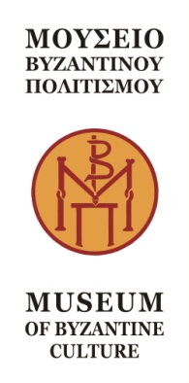 Θεσσαλονίκη, 7 Οκτωβρίου 2019

Δελτίο Τύπου

Με αφορμή την επέτειο της 28ης Οκτωβρίου τo Μουσείο Βυζαντινού Πολιτισμού σας προσκαλεί στη διάλεξη της βυζαντινολόγου κ. Διονυσίας Μισίου, πρώην επίκουρης καθηγήτριας Βυζαντινής Ιστορίας στο Τμήμα Ιστορίας και Αρχαιολογίας της Φιλοσοφικής Σχολής του Α.Π.Θ., με τίτλο «Η νίκη του Μ. Κωνσταντίνου στις 28 Οκτωβρίου του 312 και η σημασία της». Η διάλεξη θα λάβει χώρα την Τετάρτη 16 Οκτωβρίου 2019 στις 20.00 στο Αμφιθέατρο «Μελίνα Μερκούρη» του Μουσείου. Θα συζητηθούν θέματα που σχετίζονται με την μετάβαση από τη ρωμαϊκή αυτοκρατορία στη βυζαντινή. Την εκδήλωση προλογίζει η διευθύντρια του Μουσείου, δρ Αγαθονίκη Τσιλιπάκου.

Είσοδος ελεύθερη.

Χορηγοί επικοινωνίας:


Μουσείο Βυζαντινού Πολιτισμού
Λεωφ. Στρατού 2, 54013 Θεσσαλονίκη
+30 2313306400, fax 2313306402, EmaiL: mbp@culture.gr

